Министерство образования Республики Беларусь

Главное управление по образованию Могилевского облисполкома

Учреждение образования
«Могилевский государственный технологический колледж»

УТВЕРЖДАЮ
Руководитель проекта
начальник информационно-аналитического центра профессионального образования УО «Республиканский институт профессионального образования»
___________ О.М. Белоцкая
______________ 2021 г.

ПРОМЕЖУТОЧНЫЙ ОТЧЕТ
ЭКСПЕРИМЕНТАЛЬНОЙ ДЕЯТЕЛЬНОСТИ
по проекту «Разработка и апробация методики создания открытых информационно-образовательных ресурсов»

Могилев
2021
Рассмотрен и утвержден на заседании педагогического совета учреждения образования «Могилевский государственный технологический колледж».
Протокол № 6 от 25 марта 2021

Промежуточный отчет
по экспериментальной деятельности
по проекту «Разработка и апробация методики создания открытых информационно-образовательных ресурсов»

Руководитель проекта: Белоцкая Ольга Михайловна, начальник информационно-аналитического центра профессионального образования УО «Республиканский институт профессионального образования».
Цель проекта:
обеспечение качественно нового уровня образования за счет внедрения современных информационно-коммуникационных технологий (ИКТ);
обеспечение оперативного доступа обучающихся к открытым данным системы образования и информационным ресурсам для получения необходимой справочной информации;
поддержка процесса непрерывного образования с использованием дистанционных форм обучения.
Задачи проекта:
обеспечение информационно-методической поддержки образовательного процесса;
планирование образовательного процесса и его ресурсного обеспечения;
создание необходимых условий для обеспечения процедуры создания, поиска, сбора, анализа, обработки, хранения и предоставления информации;
обеспечение дистанционного взаимодействия всех участников образовательного процесса (обучающихся, их родителей, педагогических работников) в том числе, в рамках дистанционного образования;
обеспечение мониторинга и фиксацию хода и результатов образовательного процесса;
«автоматизация» труда административно-управленческого персонала, педагога, обеспечение личного «электронного управления» собственной деятельностью и деятельностью обучающихся.
Гипотеза: предполагается, что использование цифровой образовательной среды обеспечит переход образования в новое качество: в состояние, соответствующее информационному обществу.
Сроки реализации проекта:
Программа экспериментальной деятельности рассчитана на сентябрь 2020 года – май 2023 года и выполняется учреждением образования «Могилевский государственный технологический колледж» со статусом экспериментальной площадки.
В реализации проекта участвуют:
руководитель экспериментальной площадки – директор учреждения образования «Могилевский государственный технологический колледж» – Страхолет В.М.;
заместитель руководителя экспериментальной площадки – заместитель директора по учебной работе – Шалохина Н.С.;
методист колледжа – Мешкова Е.В.;
преподаватели учебных дисциплин профессионального компонента – Сухадолова Н.Ю., Котова О.А., Кравченко В.В., Гусаревич О.В., Фурманова С.А., Киндерева Т.М.
Основные результаты деятельности за 2020/2021 учебный год
Реализация экспериментальной деятельности в 2020/2021 учебном году осуществлена в три этапа.
1. Организационный этап
На основании приказа Министерства образования Республики Беларусь от 24.07.2020 № 565 «Об экспериментальной и инновационной деятельности в 2020/2021 учебном году» издан приказ по учреждению образования «Об экспериментальной деятельности в 2020/2021 учебном году» от 28.08.2020 № 112.
Для осуществления экспериментальной деятельности создана творческая группа в составе: Страхолет В.М. – директор колледжа; Шалохина Н.С. заместитель директора по учебной работе, Мешкова Е.В. – методист, преподаватели - Сухадолова Н.Ю., Котова О.А., Гусаревич О.В., Кравченко В.В., Фурманова С.А., Киндерева Т.М.
Разработан календарный план экспериментальной деятельности в учреждении образования на 2020/2021 учебный год. Работа творческой группы была направлена на выполнение мероприятий, предусмотренных календарным планом.
Для реализации поставленных задач обеспечены финансовые, мотивационные и организационные условия.
Подготовлена материальная база и созданы условия для коллективной творческой деятельности.
Проведено обучение новых участников творческой группы. Участники экспериментальной деятельности обеспечены необходимой учебной и справочной литературой, персональными компьютерами, имеющими выход в интернет. Предоставлены необходимые технические средства для работы с документами.
2. Прогностично-проектировочный этап
На данном этапе изучены:
теоретические исследования по теме проекта;
основополагающие идеи, подходы, принципы проектирования информационно-образовательных ресурсов;
опыт работы учреждений образования по теме проекта;
проведен анализ требований образовательных стандартов к уровню подготовки выпускников.
С учетом проведенного анализа определены требования по областям знаний и спрогнозированы результаты их достижения в соответствии с уровнями усвоения учебного материала.
В результате проделанной работы были созданы условия для разработки электронных информационно-образовательных ресурсов по учебным дисциплинам «Физика», «Информационные технологии», «Иностранный язык (профессиональная лексика)», и др.
3. Практический этап
На данном этапе:
разработаны анкеты для работников (Приложение 1) и учащихся (Приложение 2), которые явились инструментарием для проведения мониторинга;
проведено обучение педагогических работников, занятых в реализации проекта ЭД;
организован образовательный процесс на платформе Moodle;
начата разработка личных сайтов педагогов;
скорректирована учебно-программная документация;
проведен мониторинг результатов применения информационно-образовательных ресурсов.
Использование информационно-компьютерных технологий (ИКТ) преподавателями:

Диаграмма 1 – Частота использования ИКТ

Диаграмма 2 – Использование ИКТ преподавателями

Диаграмма 3 – Используемые средства ИКТ

Таким образом, в результате проделанной работы определили, что преподаватели готовы к экспериментальной деятельности по проекту «Разработка и апробация методики создания открытых информационно-образовательных ресурсов», так как практически все преподаватели используют Интернет, текстовый редактор, мультимедийные технологии. Эти знания они используют как для самообразования, так и для подготовки к занятиям и на занятиях. Почти 80% преподавателей использует ИКТ ежедневно.
Анализ анкет учащихся показал, что учащиеся также готовы к использованию ИКТ в учебном процессе.

Диаграмма 4 – Использование ИКТ учащимися

В течение учебного года началось внедрение и апробация материалов, разработанных на этапе реализации экспериментальной деятельности.
Календарный план экспериментальной деятельности на 2020/2021 учебный год выполнен в полном объеме.
Результатом деятельности творческой группы является разработка электронных информационно-образовательных ресурсов (методических рекомендаций, учебных пособий, тестирующих программ, справочников, веб-приложений и др.) по учебным дисциплинам общеобразовательного и профессионального компонента (Приложение 3-7).
Содержание разработанных электронных информационно-образовательных ресурсов в полном объеме соответствует разработанным критериям и показателям.
Таким образом, использование ИКТ в образовательном процессе дает педагогам дополнительные дидактические возможности, а именно:
незамедлительную обратную связь между пользователем и средствами ИКТ, что позволяет обеспечить интерактивный диалог;
компьютерную визуализацию учебной информации, предполагающую реализацию возможностей современных средств визуализации объектов, процессов, явлений (как реальных, так и «виртуальных»).
При условии целенаправленного и систематического использования ЭСО в образовательном процессе в сочетании с традиционными методами обучения значительно повышается эффективность обучения. Обозначим ряд ключевых аспектов использования ЭСО в образовательном процессе:
мотивационный аспект – создание условий для максимального учета индивидуальных образовательных возможностей и запросов учащихся, широкого выбора содержания, форм, темпа и уровня подготовки, удовлетворения образовательных потребностей, раскрытия творческого потенциала учащихся;
содержательный аспект – дополнение традиционного учебника теми элементами, которые он реализовать не может (в ЭСО можно быстрее найти нужную информацию, оперировать ею, работать с наглядными моделями труднообъяснимых процессов);
учебно-методический аспект – обеспечение учебно-методического сопровождения учебного предмета. ЭСО можно применять при подготовке к уроку, непосредственно на уроке (при объяснении нового материала, для закрепления усвоенных знаний, в процессе контроля знаний), для организации самостоятельного изучения учащимися дополнительного материала и т.д.;
организационный аспект – использование при классно-урочной, проектно-групповой, индивидуальной моделях обучения, во внеклассной работе.
контрольно-оценочный аспект – осуществление с помощью ЭСО различных видов контроля.

Выводы
На основании анализа достигнутых показателей по доведенным по теме критериям, соотношение полученных результатов с целями и задачами проекта являются ожидаемыми и выполненную работу можно считать эффективной.
Результаты экспериментальной деятельности обсуждены на заседании цикловой комиссии и заседании совета колледжа. Информация о проекте размещена на сайте учреждения образования. Предлагается продолжить реализацию экспериментального проекта в 2021/2022 учебном году.

Директор  учреждения образования  «Могилевский государственный  технологический колледж»  _____________ В.В. Страхолет  ____________ 2021 г. | СОГЛАСОВАНО  Первый заместитель начальника главного управления по образованию  Могилевского облисполкома  ______________ И.Г. Лошкевич  _____________ 2021 г.

Начальник центра
_________________ В.Г. Толстихин
Начальник отдела
________________ Ж.В. Ольховская
Методист
__________________ В.В. Голикова
Приложение 1

Анкета для определения степени использования
информационных технологий

Уважаемый коллега!
Для определения степени использования информационных технологий в педагогической деятельности ответьте на следующие вопросы.

1. Используете ли вы информационно-компьютерные технологии (нужное подчеркнуть):
при подготовке к занятию;
на занятии;
для самообразования;
другое (укажите).
2. Какие средства информационно-компьютерных технологий вы используете нужное подчеркнуть):
текстовый редактор;
электронные таблицы;
мультимедийные диски;
специализированные программы;
Интернет;
другое (укажите).
3. Как часто вы используете информационно-компьютерные технологии (нужное подчеркнуть):
ежедневно;
1 раз в неделю;
2 раза в месяц;
1-2 раза в четверть;
другое (укажите).
4. Считаете ли вы, что использование информационно-компьютерных технологий существенно облегчает подготовку к занятиям и позволяет разнообразить их?
____________________________________________________________________
5. Созданы ли условия в ОУ для использования информационно-компьютерных технологий? ____________________________________________
6. Ваши достижения в области использования информационно-компьютерных технологий? ___________________________________________
7. Какие проблемы возникают при использовании информационно-компьютерных технологий? ___________________________________________
8. Какие цифровые образовательные ресурсы чаще всего вы используете? ____________________________________________________________________

Приложение 2

АНКЕТА ДЛЯ УЧАЩИХСЯ

Вам предлагается принять участие в социологическом опросе. Этот опрос поможет выявить мнения учащихся относительно различных аспектов использования новых информационных технологий.

1. В свободное от учебы время Вы предпочитаете (отметьте, пожалуйста, не более пяти позиций):
1. Читать книги.
2. Читать газеты, журналы.
3. Смотреть телевизор.
4. Смотреть видео.
5. «Общаться» с компьютером.
6. Заниматься спортом.
7. Посещать развлекательные заведения.
8. Посещать образовательные курсы, занятия с репетитором.
9. Общаться с друзьями.
10. Работать, зарабатывать деньги.
11. Другое (напишите, что) _______________________________________.
2. Отметьте какими компьютерными технологиями Вы пользуетесь?
1. Компьютером класса Pentium I-II.
2. Компьютером класса Pentium III-IV.
3. Периферическими устройствами (принтером, сканером и т.д.).
4. Каким-то компьютером, не знаю каким.
5. Локальной сетью.
6. Интернетом через мобильный телефон.
7. Интернетом через модем.
8. Интернетом через выделенную линию.
9. Каким-то Интернетом, не знаю каким.
10. Ничем из перечисленного.
3. Где Вы обычно пользуетесь компьютером/Интернетом?
1. Дома.
2. В школе на уроках.
3. В школе во внеурочное время.
4. В компьютерном клубе.
5. У родственников/друзей.
6. В другом месте (напишите, каком) ______________________________.
7. Не пользуюсь.
4. В какое время суток Вы чаще всего пользуетесь компьютером/Интернетом?
1. Утром (с 6 до 12 часов).
2. Днем (с 12 до 18 часов).
3. Вечером (с 18 до 0 часов).
4. Ночью (с 0 до 6 часов).
5. Ее пользуюсь.
5. Как часто Вы пользуетесь компьютером/Интернетом?
1. Несколько раз в день.
2. Каждый день.
3. Несколько раз в неделю.
4. Раз в неделю.
5. Раз в две недели.
6. Раз в месяц.
7. Реже, чем раз в месяц.
8. Другое ______________________________________________________.
6. Когда у Вас есть возможность пользоваться компьютером, Вы обычно проводите за ним:
1. Менее получаса в день.
2. Около одного часа в день.
3. Два часа в день.
4. Три часа в день.
5. Более трех часов в день.
6. Не имею возможности пользоваться компьютером.
7. Сколько времени в день Вы проводите за игрой в компьютерные игры?
1. Я не играю в компьютерные игры;
2. Менее получаса в день;
3. Около одного часа в день;
4. Два часа в день;
5. Более двух часов в день.
8. С какой целью Вы чаще всего пользуетесь компьютером/Интернетом? (отметьте не более пяти позиций)
1. Чтобы готовиться к урокам информатики.
2. Чтобы готовиться к другим урокам.
3. Чтобы изучать различные программы.
4. Чтобы зарабатывать деньги.
5. Чтобы повышать свой образовательный и культурный уровень.
6. Чтобы слушать музыку, смотреть кино.
7. Чтобы играть в компьютерные игры.
8. Чтобы уйти от реальных проблем.
9. Чтобы убить время.
10. Чтобы реализовывать свои творческие потребности.
11. Чтобы быть в курсе последний событий.
12. Чтобы скачивать рефераты.
13. Чтобы общаться.
9. Принимаете ли Вы участие в образовательных Интернет-проектах?
1. Да, принимал участие в олимпиаде через интернет.
2. Да, состою в тематическом кружке в интернете.
3. Да, учусь в заочной школе через интернет.
4. Да, в других образовательных проектах (напишите, каких) __________.
5. Нет.
10. Какие компьютерные программы Вы используете чаще всего? (отметьте, пожалуйста, не более 3-х позиций):
1. Графические приложения для просмотра графики (ACDSee и т.д.).
2. Графические редакторы для создания графики (Photoshop, Corel, 3Dmax и т.д.).
3. Музыкальные приложения для прослушивания музыки.
4. Музыкальные редакторы для создания музыки.
5. Текстовые редакторы и офисные приложения (Word, Excel, Lexicon и т.д.).
6. Игры.
7. Обучающие программы по школьным предметам.
8. Броузеры (Internet Explorer, Netscape Navigator, Opera и т.д.).
9. Почтовые программы (Outlook, The Bat).
10. Программы, предназначенные для общения в Интернете (IRC, ICQ, Microsoft Chat и т.д.).
11. Программы-переводчики.
12. Другие (напишите, какие) _____________________________________.
13. Не пользуюсь компьютером.
11. Какие страницы в Интернете Вы наиболее часто посещаете? (отметьте, пожалуйста, не более 3-х вариантов):
1. Поисковые сервера (Rambler, Яndex и т.д.).
2. Игровые сервера (Quake и т.д.).
3. Музыкальные сервера (mpЗ и т.д.).
4. Чаты, форумы, блоги (сетевые дневники).
5. Почтовые сервера.
6. Образовательные сайты.
7. Информационные сайты.
8. Другие (напишите, какие) ______________________________________.
9. Не пользуюсь Интернетом.
12. Если у Вас нет возможности свободно пользоваться компьютером/Интернетом, то для чего Вы хотели бы их использовать?
1. Для того, чтобы готовиться к урокам, выполнять домашние задания и т.д.
2. Для того, чтобы повысить свой культурный уровень, расширить кругозор.
3. Для того, чтобы выполнять свою работу.
4. Для того, чтобы развлечься (игры, музыка, кино и т. д.).
5. Для того, чтобы самовыразиться.
6. Для того, чтобы повысить свой престиж.
7. По другой причине (напишите, какой) ____________________________.
8. Не хотел бы.
13. С кем вы обычно общаетесь в Интернете?
1. В Интернете я обычно общаюсь с людьми, которых знаю в реальности.
2. В Интернете я обычно общаюсь с людьми, с которыми никогда не встречался.
3. Я не общаюсь в Интернете.
4. Я не пользуюсь Интернетом.
14. На какую тему Вы чаще всего общаетесь в Интернете? (выберите не более трех вариантов ответа)
1. Просто болтаю.
2. Отношения между людьми.
3. Мое хобби.
4. Любимая музыкальная группа.
5. Спорт.
6. Политика.
7. Другое (напишите, что) ________________________________________.
8. Затрудняюсь ответить.
9. Я не общаюсь в Интернете.
15. Оцените свой уровень владения компьютером
1. Совсем не умею пользоваться.
2. Начинающий пользователь.
3. Пользователь.
4. Опытный пользователь.
5. Больше, чем опытный пользователь.
16. Устраивают ли Вас доступные Вам компьютерные технологии?
1. Да, полностью.
2. Нет, так как вообще не имею возможности пользоваться.
3. Нет, так как не имею возможности использовать дома.
4. Нет, так как не имею возможности пользоваться более качественным компьютером.
5. Я не испытываю потребности в них.
6. Я ими не пользуюсь.
17. Используют ли Ваши учителя компьютер в процессе обучения?
1. Не используют.
2. Используют раз в месяц или реже.
3. Используют раз в 2 недели.
4. Используют раз в неделю.
5. Используют несколько раз в неделю.
6. Используют постоянно (напишите на каких уроках) _______________ ____________________________________________________________________.
18. Как Вы считаете, нужно ли использовать компьютер на уроках (кроме информатики)?
1. Да.
2. Нет.
3. Не знаю.
19. Оцените роль использования компьютера на уроке (кроме информатики)?
1. Способствует усвоению учебного материала.
2. Способствует запоминанию учебного материала.
3. Увеличивает наглядность.
4. Повышает мой интерес к предмету.
5. Дает мне необходимые навыки работы на компьютере.
6. Отвлекает меня от самого урока.
7. Позволяет сделать контроль знаний объективным (вне зависимости от отношения учителя).
8. Позволяет проверить и оценить свои способности.
9. Помогает подготавливать домашние задания.
10. Другое (напишите что) _______________________________________.
11. Затрудняюсь ответить.
20. Для чего Вы используете компьютерные технологии в своей учебной деятельности?
1. Для подготовки рефератов.
2. Для создания презентаций.
3. Для проведения лабораторных работ.
4. Для выполнения коллективных проектов.
5. Для проведения экспериментов.
6. Для других учебных целей (напишите, каких) _____________________.
7. Не использую компьютерные технологии в своей учебной деятельности.
21. Оцените роль Интернета в Вашей жизни: (отметьте не более 3 вариантов)
1. Помогает общаться с интересными людьми.
2. Помогает повышать мой культурный уровень.
3. Помогает мне учиться.
4. Помогает получать дистанционное образование.
5. Помогает мне быть в курсе последних событий.
6. Открывает широкие возможности для реализации своих способностей.
9. Другое (напишите, что) ________________________________________.
10. Не играет никакой роли.
24. Охарактеризуйте Ваше отношение к Интернету (выберите не более 5 вариантов ответов):
1. Положительное, так как он дает возможность дистанционного образования.
2. Положительное, так как он дает возможность общения с людьми, недоступными в реальной жизни.
3. Положительное, так как он дает возможность получать разнообразную информацию в любых количествах.
4. Положительное, так как он дает возможность удаленной работы.
5. Положительное, так как он дает возможность разнообразно развлекаться.
6. Положительное, так как он дает возможность свободно заниматься творчеством.
7. Положительное, так как он дает другие возможности (напишите, какие) ____________________________________________________________________.
8. Отрицательное, так как Интернет «отрывает» людей от реальности.
11. Отрицательное, так как Интернет разрушает частную жизнь.
12. Отрицательное, так как в Интернете много недостоверной информации.
13. Отрицательное, так как Интернет формирует зависимость, отнимает много времени.
14. Отрицательное, по другим причинам (напишите каким) ____________.
15. Затрудняюсь ответить.
25. Что из перечисленного, на Ваш взгляд, дает человеку наибольшие возможности для достижения успеха в жизни?
1. Знание иностранного языка.
2. Умение работать на компьютере.
3. Наличие высшего образования.
4. Внешность.
5. Национальность.
6. Богатые родители.
7. Обширные связи.
8. Востребованная профессия;
9. Другое (напишите, что) ________________________________________.
26. Откуда Вы получаете наиболее полезные и интересные сведения? (отметьте, пожалуйста, не более 3-х позиций):
1. Из книг.
2. По радио.
3. По телевизору.
4. Из газет, журналов.
5. От родителей.
6. От друзей.
7. От учителей.
8. Из учебников.
9. Из Интернета и других компьютерных сетей.
10. Другое (напишите, откуда) ____________________________________.

Приложение 3
Учебная дисциплина «Информационные технологии»
Преподаватель: Котова О.А.

Электронный образовательный ресурс размещен на дистанционной площадке Moodle и предназначен для обеспечения учащимся свободного доступа к изучению теоретического материала, дистанционному выполнению практических заданий, выполнению тестов на закрепление изученного материала, что позволяет формировать у учащихся учения самостоятельной работы, своевременное усвоение учебного материала. При изучении теоретического материала в помощь учащимся предлагается для просмотра видеоматериал.
В настоящее время происходит быстрое развитие и распространение новых информационных технологий, что создает предпосылки для широкого использования электронного обучения в образовании развитии новой технологии обучения – смешанного обучения, которая совмещает в себе лучшие аспекты и преимущества преподавания, как в очном режиме, так и в дистанционном.
Интерактивное учебное пособие по учебной дисциплине «Информационные технологии» для учащихся заочной формы получения образования разработано в соответствии с учебной программой и включает в себя:
методические рекомендации и задания для домашней контрольной работы 3-х лекции;
- практических занятий;
4 теста для текущего контроля знаний;
видеоматериалы.

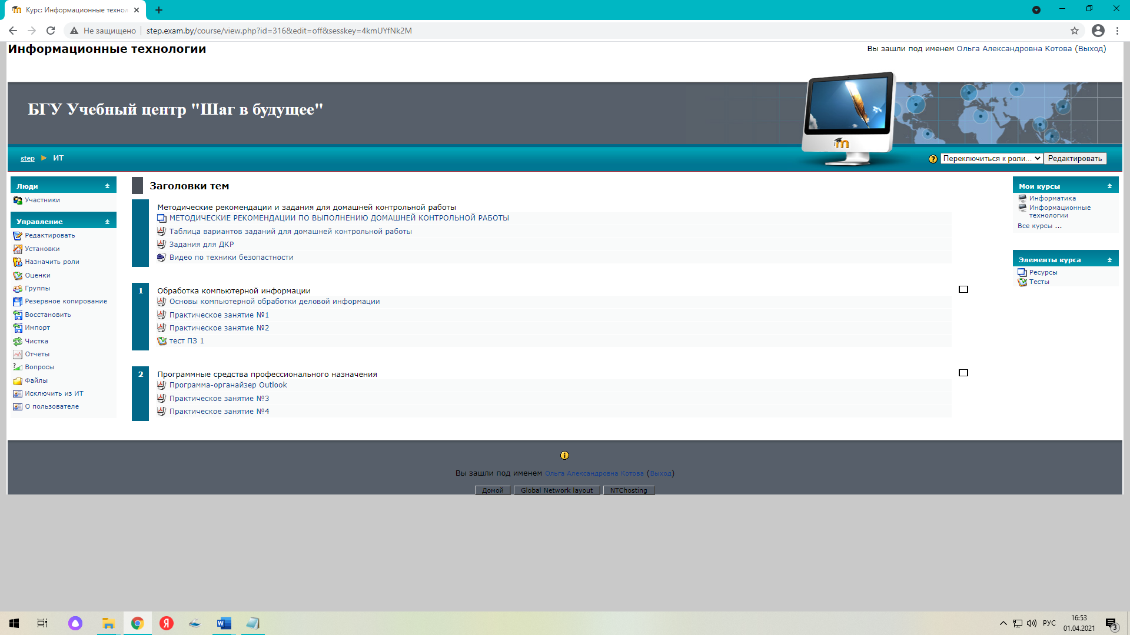
- Рис.1 – Главная страница дисциплины

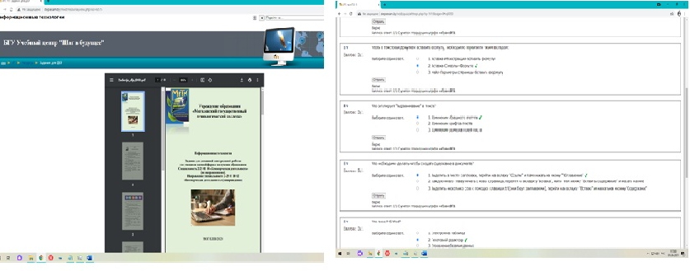

Рис.2 – Пример реализации учебной дисциплины «Информационные технологии»
на платформе Moodle

Ссылка на ресурс: http://step.exam.by/course/view.php?id=316
Логин: annbond21, пароль annbond21. В случае, если потребуется ввести кодовое слово – 1erlp.
Далее пройти по следующему пути: Учреждения образования/ УО МГТК/Информационные технологии.

Приложение 4

Учебная дисциплина «Физика»
Преподаватель: Сухадолова Н.Ю.

Дистанционная площадка Moodle по учебной дисциплине «Физика» содержит краткие конспекты, интерактивные лекции, разбор решения типовых и олимпиадных задач для самостоятельного решения как высоко, так и слобомотивированных учащихся. Видеоролики и видеофрагменты позволяют лучше разобраться в материале.
Назначение площадки:
дистанционная работа;
мотивационная работа со слабомотивированными учащимися;
работа по подготовке к олимпиадам;
подготовку учащихся к учебным занятиям;
подготовка учащихся к лабораторным работам;
самостоятельный разбор тем и заданий учащимися, пропустившими учебное занятие и др.

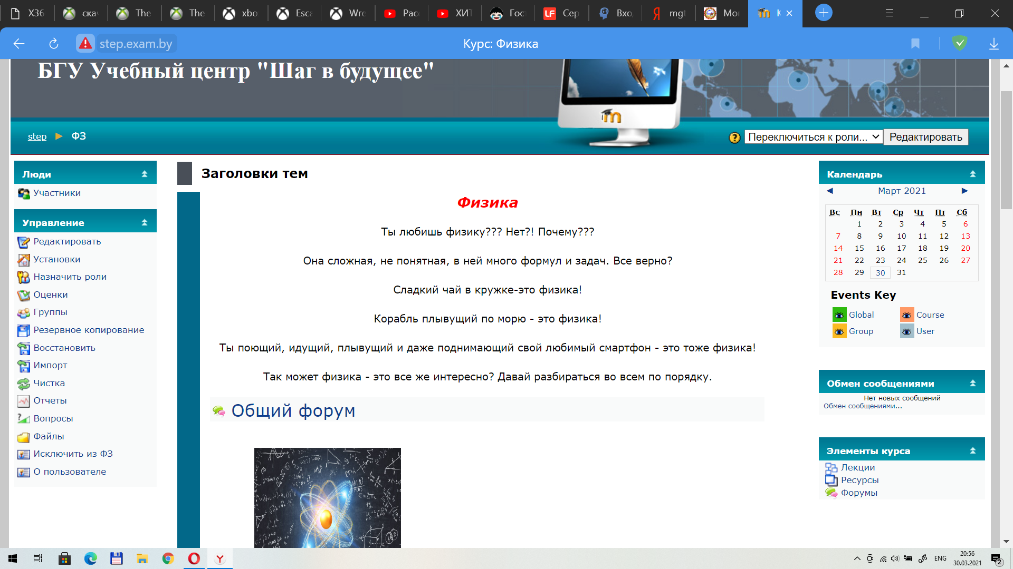

Рис.1 – Главная страница дисциплины

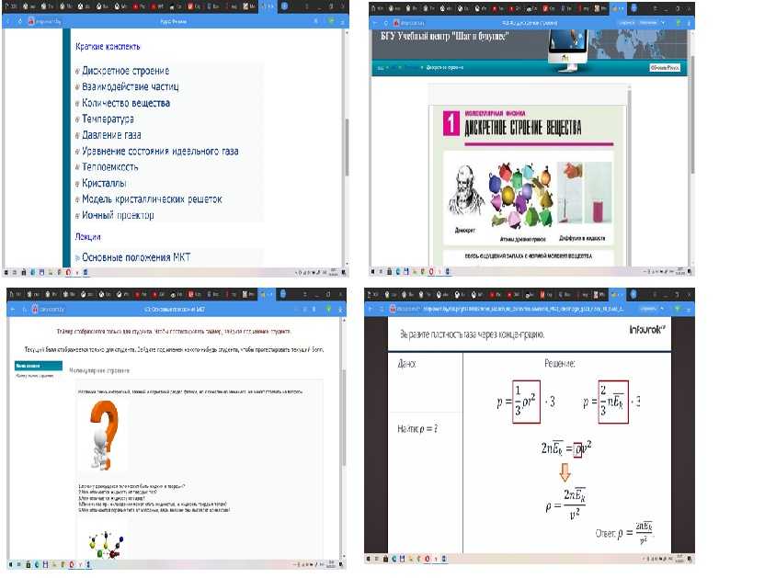

Рис.2 – Пример реализации учебной дисциплины «Физика»
на платформе Moodle

Ссылка на ресурс: http://step.exam.by/course/view.php?id=318
Логин: Natashka, пароль mgtk4.
Далее пройти по следующему пути: Учреждения образования/ УО МГТК/ Физика.

Приложение 5

Учебная дисциплина «Иностранный язык
(профессиональная лексика)»
Преподаватель: Кравченко В.В.

Практикум предназначен для практических занятий по учебной дисциплине «Английский язык (профессиональная лексика)» для учащихся как дневной, так и заочной формы получения образования по специальности «Производство продукции и организация общественного питания». Он состоит из двух разделов:
1. Вводно-коррективный курс (фонетический, орфографический и лекико-грамматический материал).
2. Основной курс (моя будущая профессия, еда и продукты питания, жиры и масла, овощи, фрукты, хлеб, хлебобулочные и кондитерские изделия, мясо и мясопродукты, молоко и молочные продукты, лексические упражнения и словарь повара).
По каждой теме есть теоретический и практический материал, лексика для активного усвоения и лексико-грамматические упражнения для отработки материала.
Использование данного электронного средства обучения в образовательном процессе направлено на повышение эффективности и качества обучения учащихся. Оно позволяет разнообразить формы работы, деятельность учащихся, активизировать внимание, повышает творческий потенциал личности, помогает облегчить процесс обучения для учащихся.
Материалы данного практикума можно использовать для:
ознакомления с новым учебным материалом;
усвоения новых знаний;
формирования умений и навыков;
закрепления усвоенных знаний, умений и навыков;
применения полученных знаний на практике;
проверки знаний, умениий и навыков.
Электронный ресурс выполнен в программе AutoPlay и размещен на Google диске с возможностью скачивания и установки на персональном компьютере.
Рис.1 – Главная страница дисциплины

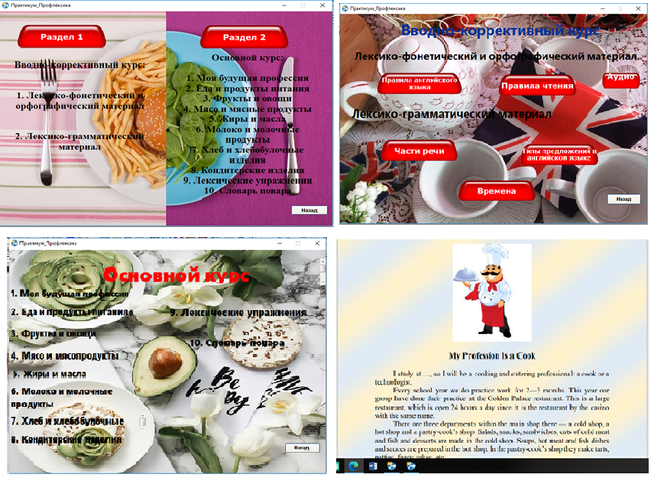

Рис.2 – Пример реализации учебной дисциплины «Иностранный язык (профессиональная лексика)»

Ссылка на ресурс: https://drive.google.com/file/d/1U-K9h3z9J3mH_ISScqOfKrNSZZQkd5Rm/view?usp=sharing
Приложение 6

Учебная дисциплина «Теоретические основы электротехники»
Преподаватель: Фурманова С.А.

Дистанционная площадка Moodle предназначена для подготовки учащихся к учебным занятиям и лабораторным работам, самостоятельному разбору тем и заданий. Она содержит краткие конспекты, инструкции по лабораторным работам, видеоролики.
Использование данного электронного ресурса (ЭР) в образовательном процессе направлено на повышение эффективности и качества обучения учащихся. Оно позволяет разнообразить формы работы, деятельность учащихся, активизировать внимание, повышает творческий потенциал личности, помогает облегчить процесс обучения для учащихся.
Материалы данного ЭР можно использовать для:
ознакомления с новым учебным материалом;
усвоения новых знаний;
формирования умений и навыков;
закрепления усвоенных знаний, умений и навыков;
применения полученных знаний на практике;
проверки знаний, умениий и навыков.

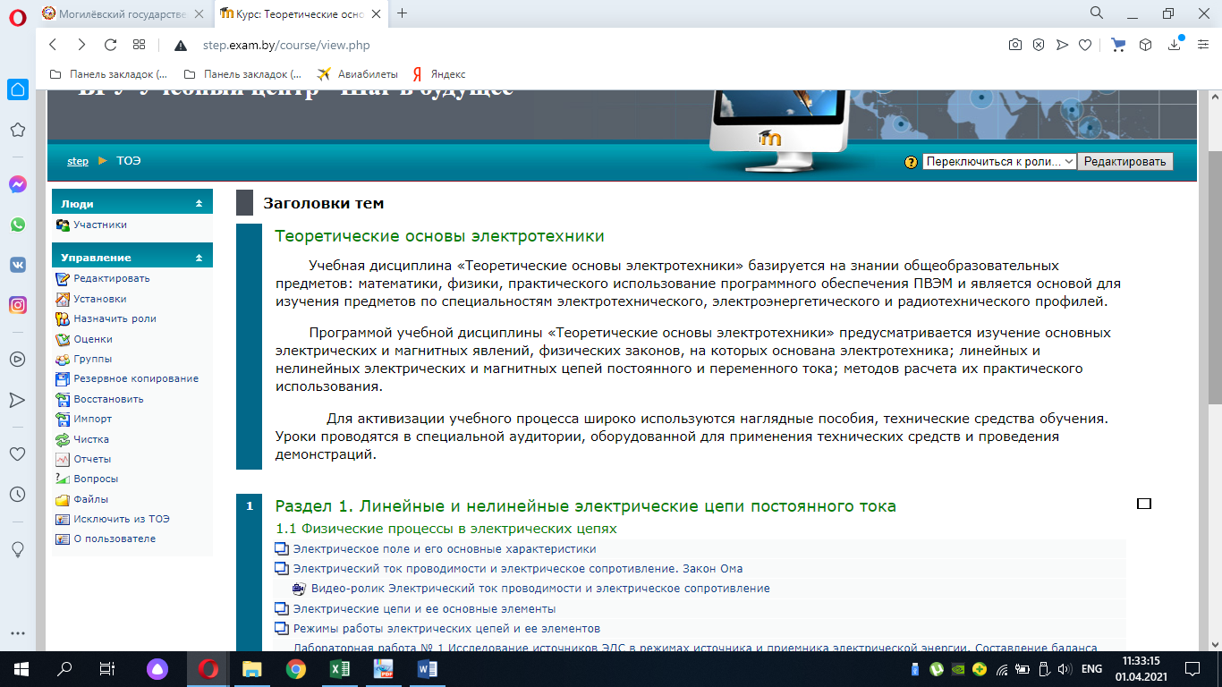

Рис.1 – Главная страница дисциплины

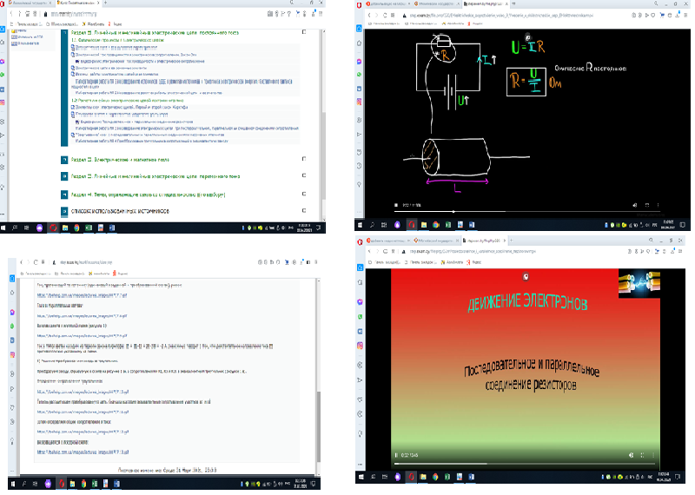

Рис.2 – Пример реализации учебной дисциплины «Теоретические основы электротехники» на платформе Moodle

Ссылка на ресурс: http://step.exam.by/course/view.php?id=320
Логин: furmanova, пароль mgtk3.
Далее пройти по следующему пути: Учреждения образования/ УО МГТК/ Теоретические основы электротехники.

Приложение 7

Учебная дисциплина «Иностранный язык
(профессиональная лексика)»
Преподаватель: Гусаревич О.В.

Электронное средство обучения предназначено для изучения учебной дисциплины «Французский язык (профессиональная лексика) для специальности 2-91 01 01 «Производство продукции и организация общественного питания».
Учитывая тот фактор, что в группах по иностранному языку есть учащиеся, которые изучают и английский, и французский язык, то это ЭСО является удобной формой для учащихся, так как они могут самостоятельно изучить курс, имея все задания и тесты в электронном доступе в интернете.
По каждой теме есть теоретический и практический материал, лексика для активного усвоения и лексико-грамматические упражнения для отработки материала.
Материалы данного практикума можно использовать для:
ознакомления с новым учебным материалом;
усвоения новых знаний;
формирования умений и навыков;
закрепления усвоенных знаний, умений и навыков;
применения полученных знаний на практике;
проверки знаний, умениий и навыков.
Электронный ресурс выполнен в программе Mobirise и размещен на Google диске с возможностью скачивания и установки на персональном компьютере.

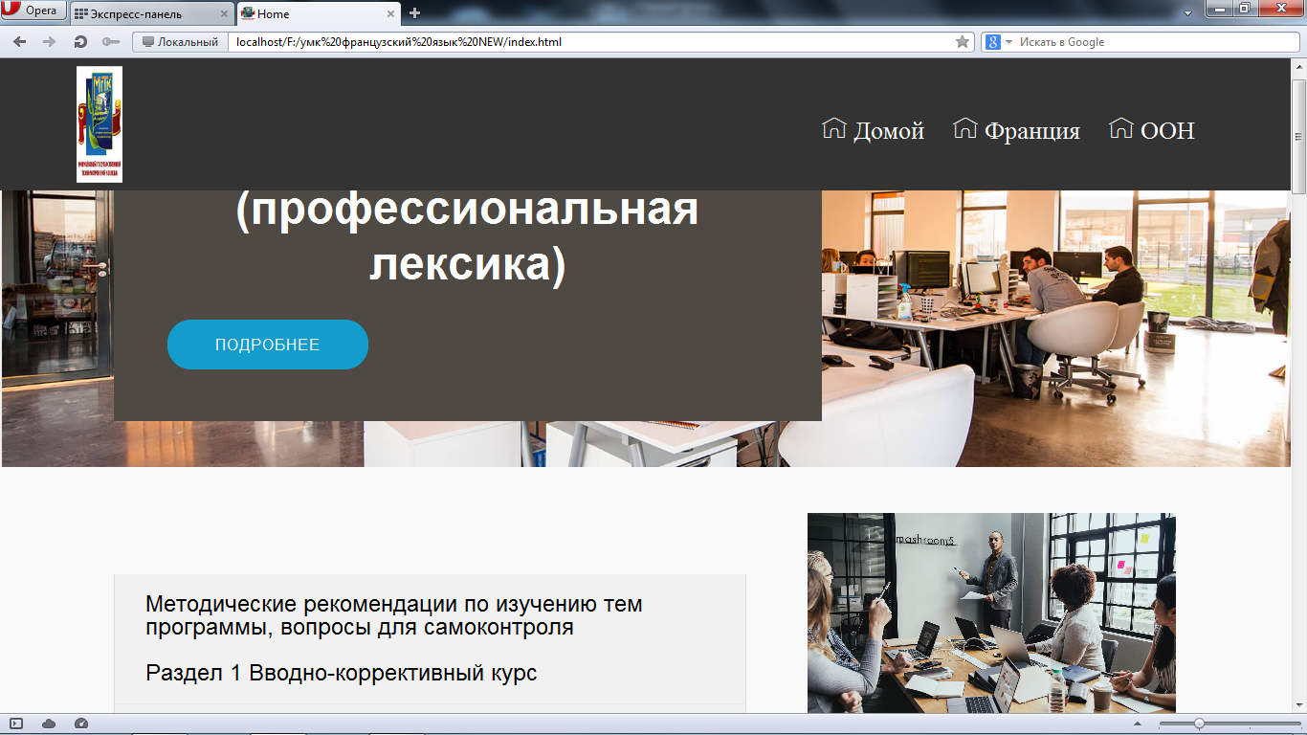
Рис.1 – Главная страница дисциплины

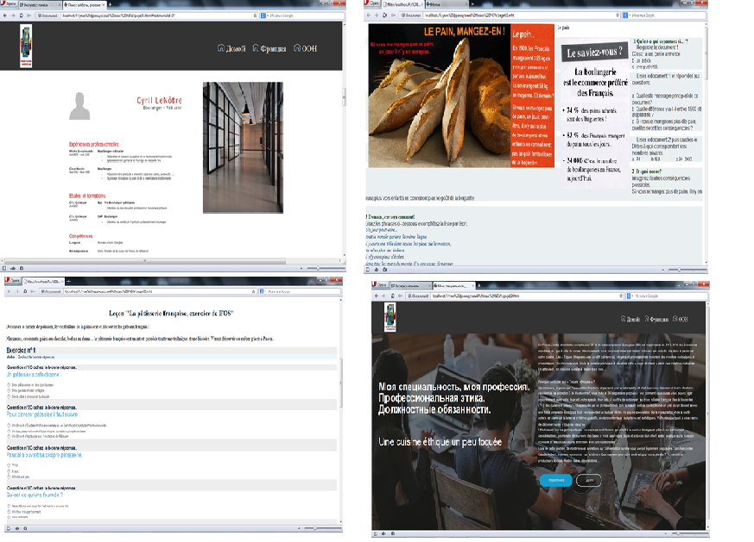

Рис.2 – Пример реализации учебной дисциплины «Французский язык
(профессиональная лексика)»

Ссылка на ресурс: https://drive.google.com/file/d/1Kd2rND_6e3YkGdGcBHfcuTDBFP8elMK7/view?usp=sharing.
После скачивания разархивировать и открыть файл index.html.

